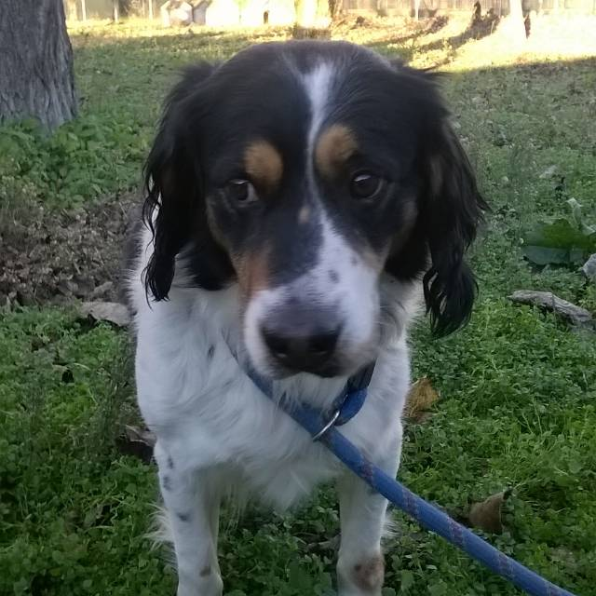

FEDER

Feder è arrivato in canile poco più di un anno fa (nel 2014) , giovanissimo, assieme al fratello Tito. Inizialmente erano entrambi molto spaventati, ed è stato un lungo percorso quello che ha portato addirittura all'adozione di Tito!
Ora, senza il fratellino, Feder di certo si sentirà smarrito e per questo ci auguriamo che anche per lui arrivi presto il lieto fine.
Grazie al percorso avviato dall’educatore del canile e al grande impegno dei volontari, anche Feder ha acquistato sempre più fiducia nell'uomo, tanto che ora è possibile portarlo al guinzaglio.
A passeggio coi volontari continua ad alzare la testolina verso di loro, come a chiedere: "vado bene così?".
Sta iniziando ad apprezzare le coccole, ama le persone tranquille ed essere avvicinato con dolcezza e pazienza.
Ovviamente chi deciderà di adottare Feder dovrà impegnarsi in un percorso di affiancamento e di reciproca conoscenza; il tempo e l'impegno saranno certo ripagati dalla gioia di vedere il cagnolino fidarsi sempre di più ed aprire piano piano il cuore ad un nuovo amico umano.

Canile di Ravenna : 0544 453095

